План-конспект урока математики в 6 классе
Автор: Сергеева Елена Владимировна, учитель математики МОУ СОШ № 22 города Твери.

Учебник: Математика.6 класс: учебник для общеобразовательных школ. Авторы: Г.В. Дорофеев, Л. Г. Петерсон
Тип урока: урок открытия нового знания Тема урока: Координатная плоскость
Цели урока:
Образовательные: повторить понятия координатной прямой, координатного угла, сформировать понятие координатной плоскости, сформулировать правило построения точки по ее координатам и правило определения координат точки, отмеченной на координатной плоскости;
Развивающие: способствовать развитию умений учащихся использовать уже полученные знания для достижения поставленной задачи; расширение кругозора;
Воспитательные: создать на уроке условия, обеспечивающие воспитание аккуратности и внимательности при выполнении работы.
Планируемые результаты:
Предметные:
Знать, что такое система координат, как называются координатные прямые, образующие эту систему, как называется точка пересечения этих прямых и пара чисел, определяющих положение точки на плоскости;
уметь находить абсциссу и ординату точки на координатной плоскости и с их помощью строить точку.
Мета предметные:
Познавательные: умение осуществлять информационный поиск, сбор и выделение существенной информации из различных источников, умение проводить анализ, синтез, сравнение полученной информации;
Регулятивные: осуществлять контроль своей деятельности в процессе достижения результата в форме сличения способа действия и его результата с заданным эталоном с целью обнаружения отклонений и отличий от эталона, корректировать свои действия в случае расхождения эталона, реального действия и его продукта;
Коммуникативные: обнаружение и формулирование обучающимися учебной проблемы совместно с учителем; высказывание своего предположения, умение определить и сформулировать цель урока с помощью учителя, умение вступать в диалог с учителем и одноклассниками, участвовать в коллективном обсуждении;
Личностные:
формировать положительное отношение к учению, желание приобретать новые знания, осознавать трудности и стремиться к их преодолению, умение осуществлять самооценку успешности своей учебной деятельности.

Формы работы с учащимися: фронтальная, парная, индивидуальная.
Оборудование: учебник, проектор, географический атлас, раздаточный материал.
Содержание этапов урока
№ | Этапы урока | Деятельность учителя | Деятельность учащихся
1 | Организационный этап | Учитель приветствует учащихся, проверяет их готовность к уроку, создает благоприятный настрой на работу. | Приветствуют учителя, проверяют свою готовность к уроку, настраиваются на работу.
2. | Проверка домашнего задания | Слайд 1. № 104(а-е)  Слайд 2. № 109.  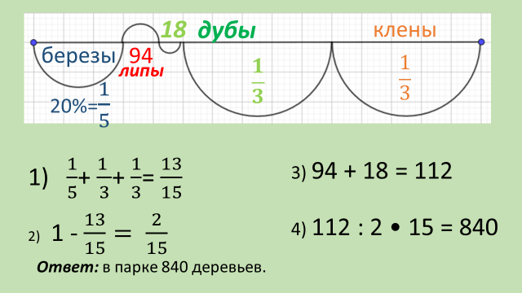 | Учащиеся поднимают руки, отвечают на вопросы учителя: формулируют ранее изученные правила.  Самопроверка по готовым ответам. Самооценка. Работы сдают.
3. | Актуализация знаний | 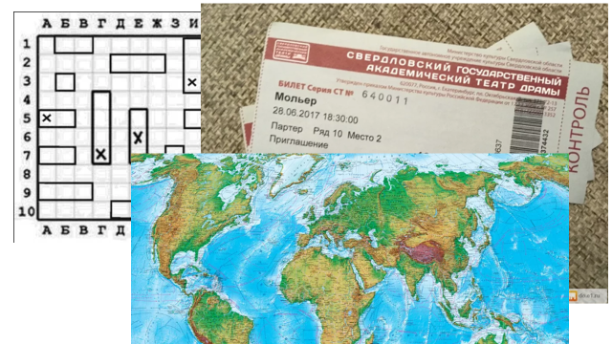  Давайте посмотрим на картинки на экране и назовем слово, которое их объединяет.  (Координаты)  Где еще в жизни мы сталкиваемся с понятием координаты?  (Билеты на поезд или самолет, шахматная доска, почтовый адрес, мобильный телефон, ...)  Для чего нужны координаты?  На географической карте по заданным координатам находят объекты.  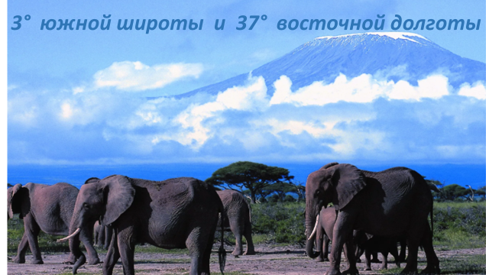  Килиманджаро-самая высокая гора в Африке, потухший вулкан.  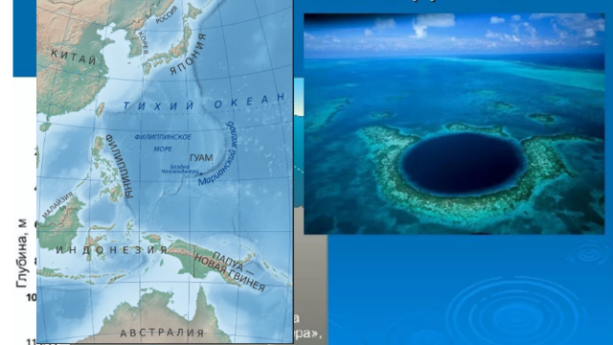  Марианская впадина-глубочайшее место земной поверхности, простирается на 2,5 тыс. км к востоку от Филиппин в Тихом океане.  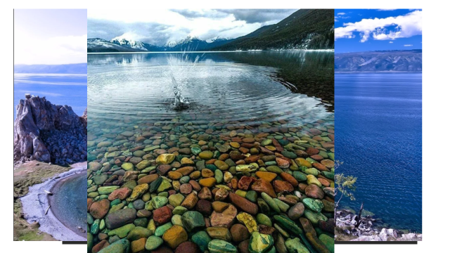  Озеро Байкал-самое глубокое озеро на планете.  Ширина водоема от 24 км до 79 км, глубина достигает 1187 метров. Площадь водной поверхности более 31000 кв. км, что приближенно соответствует площади Бельгии.  Содержит 19 % всех мировых запасов пресной воды.  Вода в озере настолько прозрачна, что отдельные камни и различные предметы бывают видны на глубине до 40 метров. | Отвечают на вопросы, работают с географической картой
4 | Постановка целей, задач урока, мотивация учебной деятельности учащихся | А где в математике мы сталкиваемся с координатами?  (На координатном или числовом луче, на координатном угле)  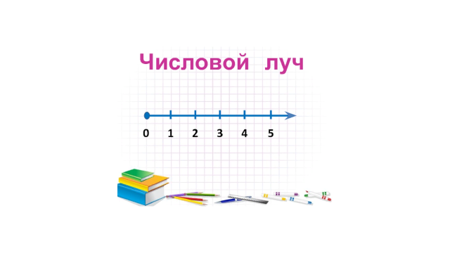  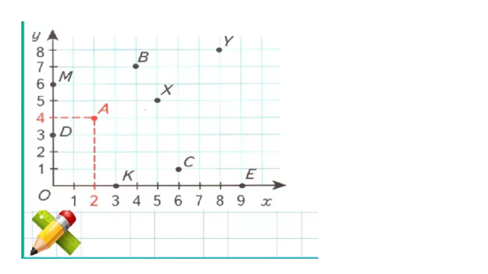  Как вы думаете какова тема нашего сегодняшнего урока?  Что мы должны будем узнать?  Какие цели и задачи поставим? | Повторяют понятие числового луча, координатного угла, координат точки, находят координаты точек, изображенных на числовом луче, координатной прямой, координатном угле.  Формулируют правило нахождения координат точки на плоскости.  Формулируют цели и задачи урока, его тему.
5 | Фиксирование затруднения в пробном учебном действии. Построение проекта выхода из затруднения | Как отметить точку с координатами (-3;2)? | Анализируют, сравнивают, по аналогии с координатным лучом предлагают продлить оси координатного угла
6 | Первичное закрепление нового материала | Вводится понятие координатной плоскости, начала координат, оси абсцисс и оси ординат, координатных четвертей.  На стр. 39 учебника находят название системы координат (прямоугольная, декартова)  Заслушать краткое сообщение о Рене Декарте (подготовлено заранее одним из учеников)  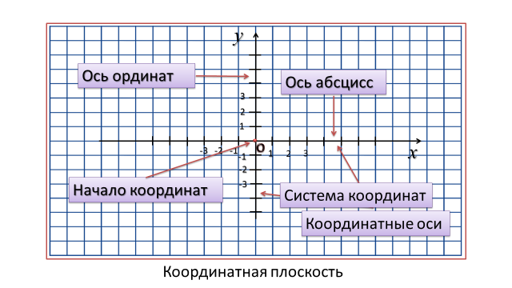  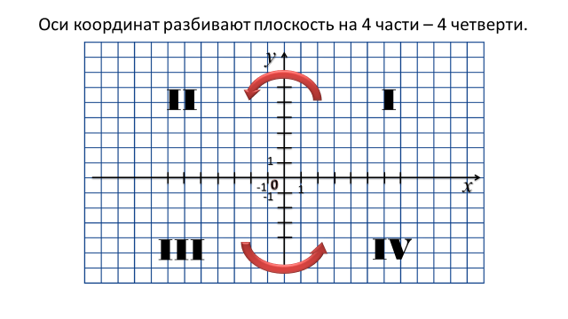  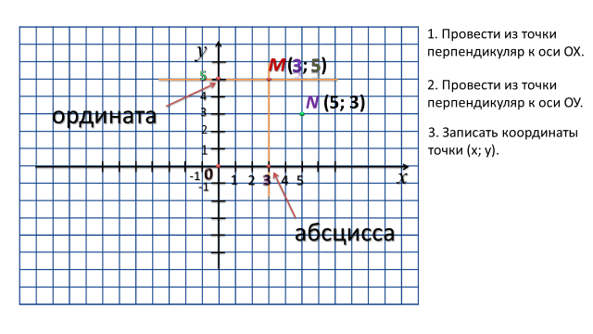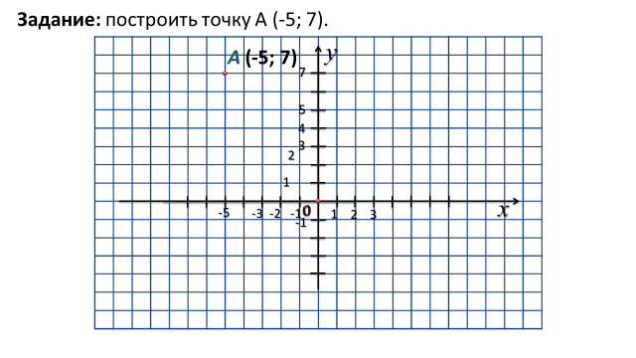 | Проговаривают правило нахождения координат точки, изображенной на координатной плоскости и правило построения точки по ее координатам.  Пробуют строить точки по координатам, сверяясь с эталоном на доске.
7 | Самостоятельная работа с самопроверкой по эталону | 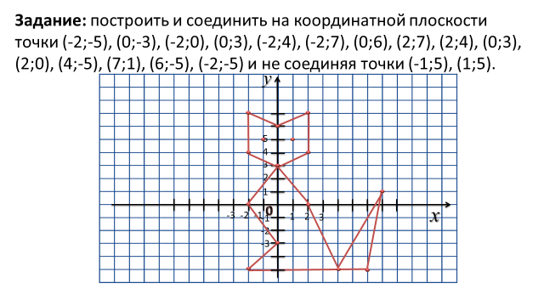 | Учащиеся работают в парах. Самопроверка по готовым чертежам. Исправляют ошибки. Проводят самооценку.
8 | Рефлексия | 1. Какую задачу мы ставили на уроке?  2. Удалось ли решить нам поставленную задачу?  3. Где можно применить новое знание?  4. Что на уроке у вас хорошо получалось?  5. Над чем еще нужно поработать?  6. Что больше всего понравилось? | Описывают свою работу и работу одноклассников
9 | Информация о домашнем задании, инструктаж по его выполнению, оценки за урок. | Дифференцированное по выбору:  1. стр. 37-39 читать, № 196; № 197  2. творческое: начертить на координатной плоскости свой рисунок, составленный из ломанных линий и закодировать его с помощью координат  3. исследовательское: реферат «Области применения координат»  Инструктаж по выполнению домашнего задания. Выставление отметок | Учащиеся записывают домашнее задание, слушают учителя.

ТЕХНОЛОГИЧЕСКАЯ КАРТА УРОКА
№ | Этап урока | Деятельность учителя | Деятельность ученика | Время | Формируемые УУД
1 | Организационный этап. | Приветствие учителем учащихся класса, проверка готовности к уроку, организация внимания. Создание психологического комфорта в классном коллективе. | Проверяют готовность рабочего места: учебник, тетрадь, черновик, дневник, ручка, карандаш, инструменты. | 1 | Умение контролировать и оценивать свои действия, вносить коррективы в их выполнение.
2 | Проверка домашнего задания | Организует коллективную проверку. |  | 8 | Умение оформлять свои мысли в устной форме;  Умение слушать и вступать в диалог;  Умение уважать мнение товарищей
3 | Актуализация знаний. | Организует закрепление и повторение раннее изученного материала. | Участвуют в беседе с учителем, отвечают на поставленные вопросы.  Формулируют правила.  Проверяют ответы | 6 | Давать определения понятиям.  Осуществлять актуализацию личного жизненного опыта;  Осознание качества и уровня усвоения раннее изученного учебного материала, структурирование знаний;  Умение оформлять свои мысли в устной форме;  Умение слушать и вступать в диалог;  Умение уважать мнение товарищей
4 | Постановка целей, задач урока, мотивационная деятель-ность учащихся | Подводит к проблемной ситуации по будущей теме урока.  Обеспечивает мотивацию, актуализацию субъектного опыта.  Подводит к формулировке темы урока, целей и задач урока. | Участвуют в беседе с учителем, отвечают на поставленные вопросы, высказывают свое мнение.  В результате обсуждения озвучивают тему урока, ставят цели и задачи урока. | 3 | Умение давать определения понятиям, выдвигать гипотезу и обосновывать ее.  Умение выдвигать предположения о теме и цели урока и формулировать тему и цель урока.  Умение строить логические рассуждения. Умение с достаточной полнотой и точностью выражать свои мысли в соответствии с задачами и условиями коммуникации. Умение слушать и вступать в диалог.
5 | Фиксирование затруднения в пробном учебном действии. Построение проекта выхода из затруднения | Обеспечивает мотивацию дальнейшей работы.  Отмечает степень вовлеченности учащихся в работе на уроке.  Объясняет новый материал.  Организует беседу по уточнению и конкретизации первичных знаний.  Подводит учащихся к составлению правила. | Участвуют в беседе с учителем, отвечают на поставленные вопросы. В результате фронтальной работы формулируют правило построения точки по ее координатам и правило нахождения координат точки. | 8 | Умение строить логические рассуждения. Поиск и выделение необходимой информации.  Принимать и сохранять учебную цель и задачу.  Обнаруживать отклонения от эталона. Контроль за правильностью ответов одноклассников. Строят рассуждения, понятные для собеседника.
6 | Первичное закрепление нового материала. | Обеспечивает восприятие, осмысление и первичное запоминание изучаемого материала.  Содействует усвоению способов, средств, которые привели к определенному выбору.  Организует беседу по уточнению и конкретизации первичных знаний.  Обеспечивает положительную реакцию детей на работу одноклассников. | Учащиеся работают индивидуально в тетрадях, корректируют по мере необходимости, сверяясь с эталоном. | 8 | Выполнение задание с использованием правила. Анализируют, доказывают, аргументируют свою точку зрения. Планируют свою деятельность для решения поставленной задачи. Самоконтроль выполнения задания.  Вносят необходимые коррективы в действие после его завершения на основе оценки и учета сделанных ошибок. Умение с точностью выражать свои мысли в устной и письменной форме.
7 | Самостоятельная работа с самопроверкой. | Инструктаж по практической работе.  Организует работу учащихся в парах, самоконтроль, взаимоконтроль.  Воспитывает способность принимать самостоятельные решения; развивает навыки самоконтроля. Учитель, в процессе работы учащихся, оказывает помощь.. | Выполняют практическую работу самостоятельно в парах.  Сверяют рисунок с эталоном. | 7 | Анализируют, доказывают, аргументируют свою точку зрения. Контроль, коррекция, выделение и осознание того, что уже усвоено и что еще подлежит усвоению, осознание качества и уровня усвоения.
8 | Рефлексия | Организует фронтальную работу по контролю теоретических знаний и подведение итогов урока. Оценивание деятельности учащихся. Дает качественную оценку работы класса и отдельных учащихся. Инициирует рефлексию учащихся по поводу своего психоэмоционального состояния, мотивации своей деятельности и взаимодействия с учителем и одноклассниками. | Осуществляют предварительную оценку.  Называют основные позиции нового материала и как они их усвоили, что не получилось и почему. | 2 | Оценка своей деятельности.
9 | Домашнее  задание. | Обеспечивает понимание учащимися цели, содержания и способов выполнения домашнего задания. Уровень домашнего задания – дифференцированный по выбору. | Учащиеся записывают домашнее задание в дневник. Задают вопросы. | 2 | Готовность и способность обучающихся к саморазвитию и самообразованию на основе мотивации к обучению и познанию.

